NOM :
Ce que je veux représenter
PRENOM :

Mission : Je réalise une carte sur l’histoire des Hébreux entre le 9e et le 6e siècle avant J.-C. :
A l’aide de toutes les informations recueillies, construis une carte avec sa légende sur l’histoire des Hébreux et l’évolution de leur religion.

Titre :
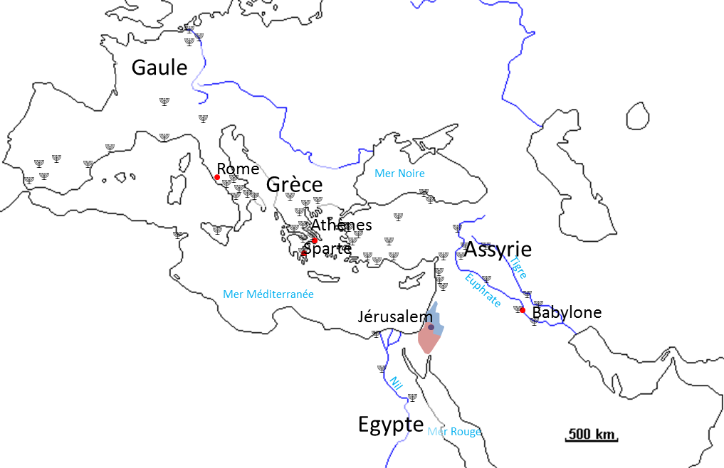

Légende organisée :

Compétence 6 : pratiquer différents langages en géographie (réaliser une production graphique)
Maîtrise insuffisante | Maîtrise fragile | Maîtrise satisfaisante | Très bonne maîtrise
Critères de réussite :
- ma carte comporte un titre.
- toutes les informations recueillies avec les documents sont utilisées.
- les figurés utilisés sont logiques.
- ma légende est organisée et reprend tous les figurés sur la carte.
- ma carte est lisible et soignée.

